# МІНІСТЕРСТВО ОСВІТИ І НАУКИ УКРАЇНИ

# КРИВОРІЗЬКИЙ НАЦІОНАЛЬНИЙ УНІВЕРСИТЕТ

# ФАКУЛЬТЕТ ІНФОРМАЦІЙНИХ ТЕХНОЛОГІЙ

# З В І Т

# Лабораторна робота №4 «Патерни програмування»

# з дисципліни

# «Мережні інформаційні технології»

Виконавець:

студент групи КІ-22м Косей М.П.

Керівник:

викладач Сьомочкина С.В.

# 2022

# ЛАБОРАТОРНА РОБОТА №4

**ТЕМА**: Патерни програмування.

**МЕТА**: Детальний розгляд існуючих патернів програмування та їх можливостей.

**ЗАВДАННЯ:** Користуючись ресурсом <https://refactoring.guru/> обрати один із патернів (породжуючий, структурний або поведінковий), реалізувати його, розібрати та пояснити механізм дії.

# Порядок проведення роботи

1.Обираємо структурний патерн Proxy <https://refactoring.guru/uk/design-patterns/proxy/>.

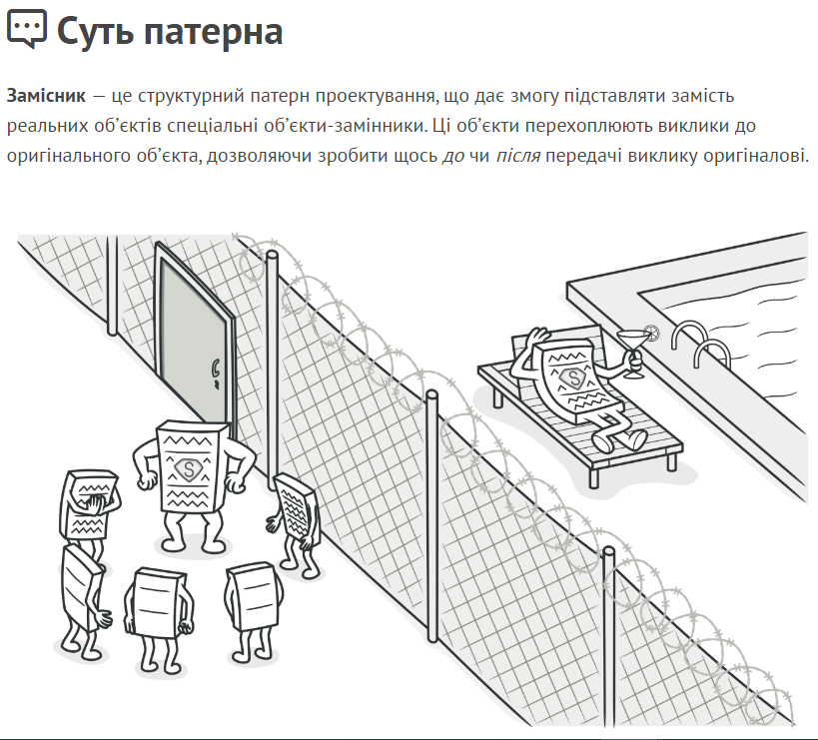

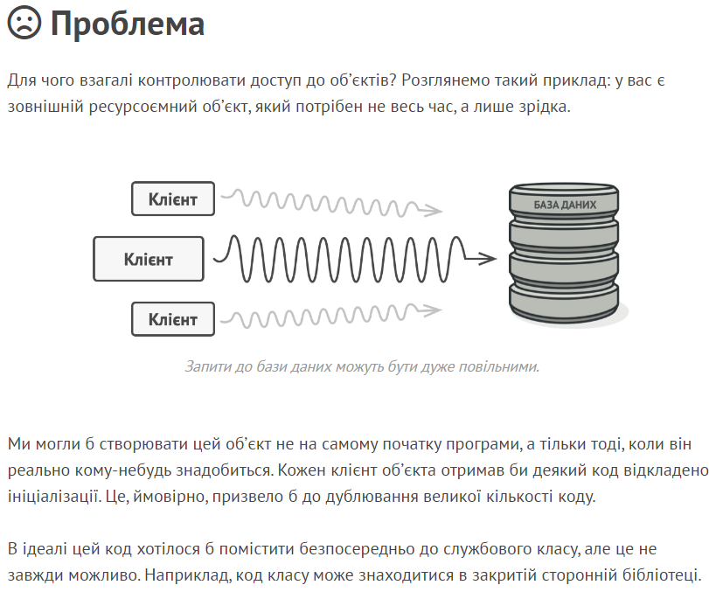

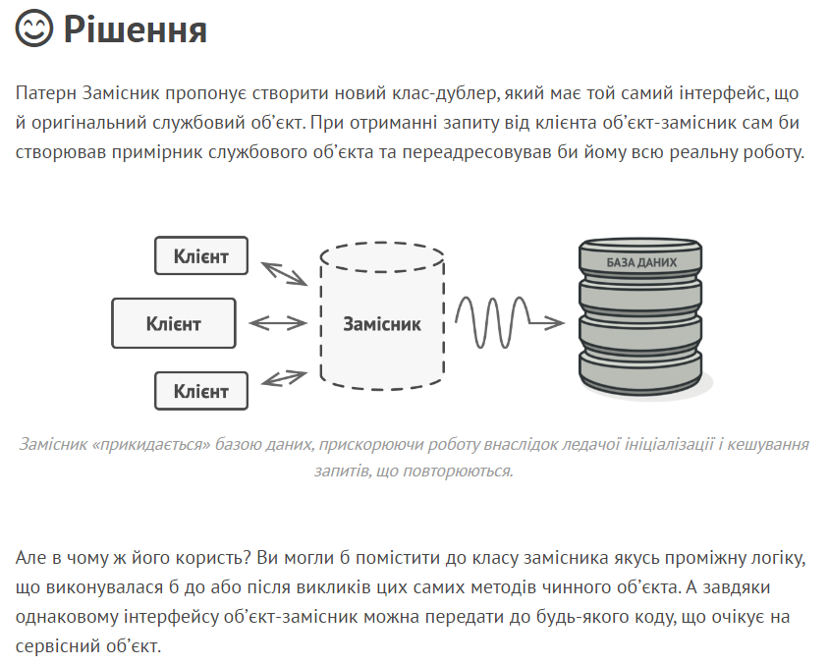

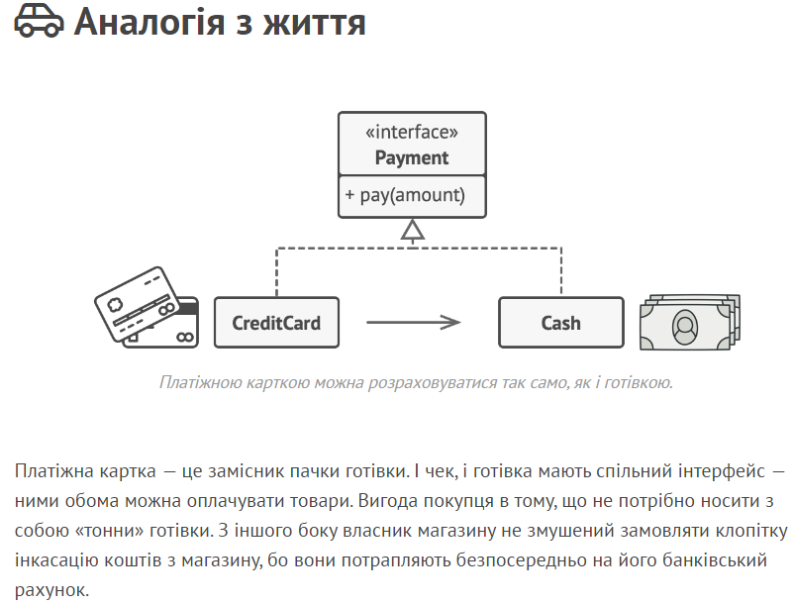

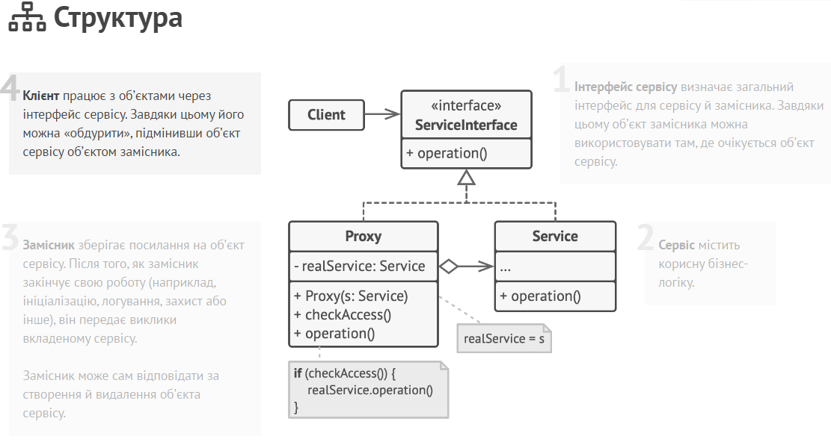

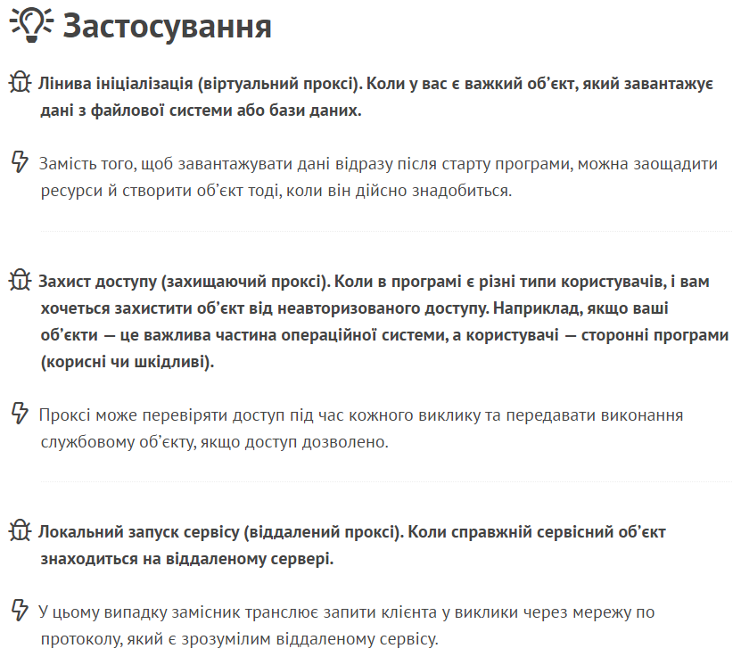

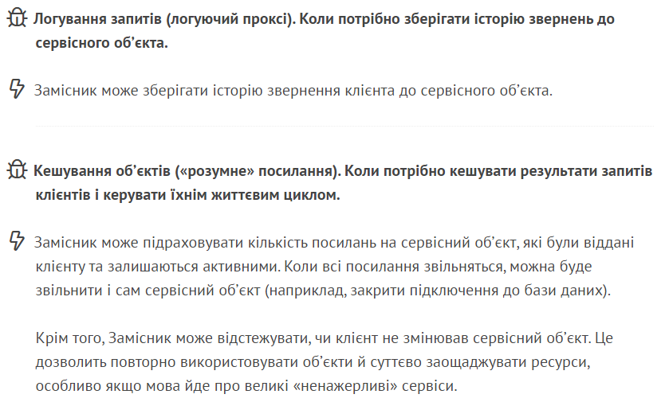

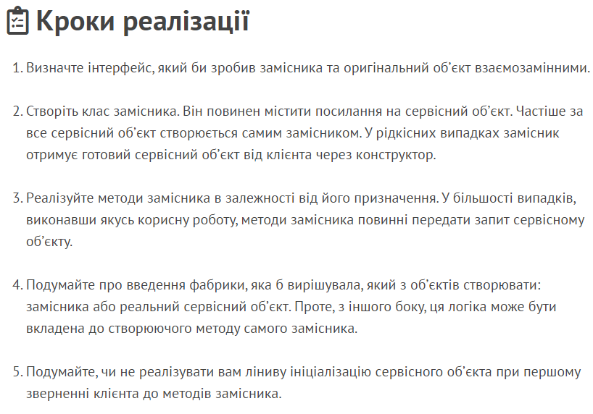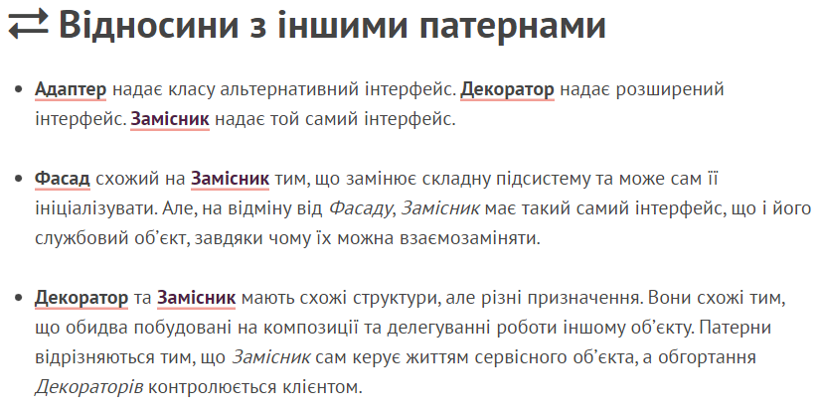

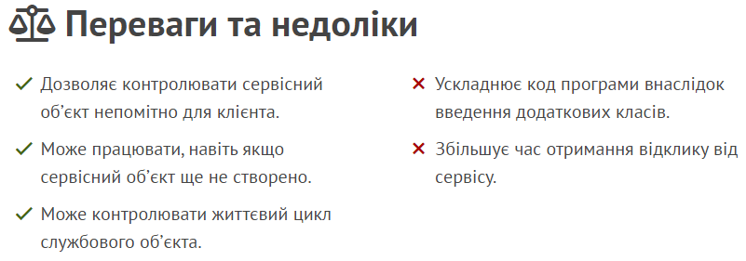

2. Розберемо на простому прикладі застосування патерна Proxy, будемо використовувати язик програмування Java і ПЗ(програмне забезпечення) IDE (Integrated Development Environment - інтегроване середовище розробки) [IntelliJ IDEA](https://www.jetbrains.com/idea/).

2.1. У нас є проста аплікація **App**, яка надсилає вітальний лист, а потім отримує всі листи з поштової скриньки і виводить кількість листів в скриньці.

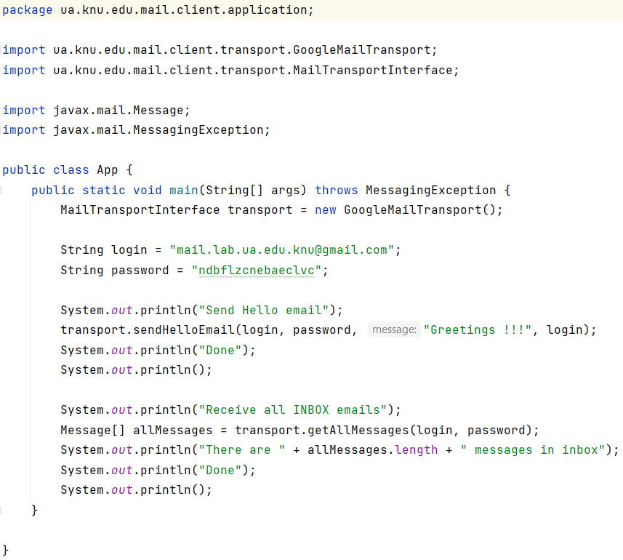 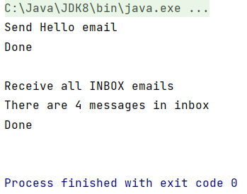

Для відправки листа використовуєтся сервісний об’єкт класу **GoogleMailTransport.**

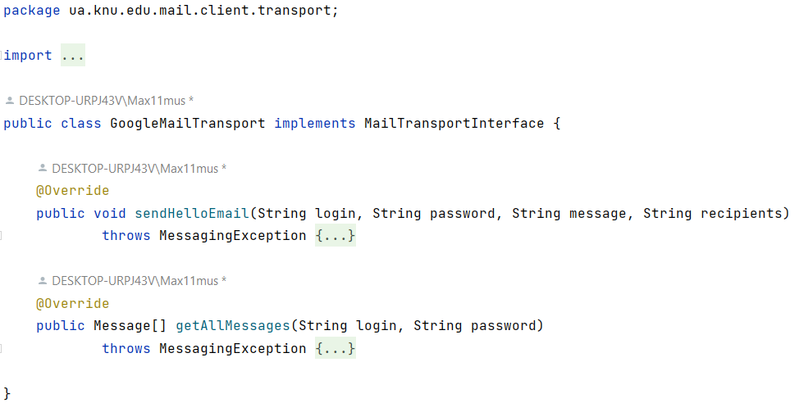

Клас **GoogleMailTransport** – є нащадком інтерфейсу **MailTransportInterface.**

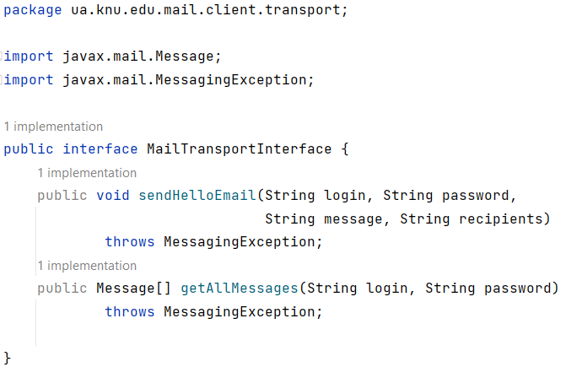

2.2. В процессі розвитку аплікації з’явилась необхідність зробити логування профілювання операцій викликів методів **GoogleMailTransport.**

Патерн Proxy дозволяє це зробити не змінюючи код класу **GoogleMailTransport** і логікуаплікації **App.**

Для цього додаємо новий класс **LoggingGoogleMailTransport** який є Proxy для класу **GoogleMailTransport** і є нащадком інтерфейсу **MailTransportInterface.**

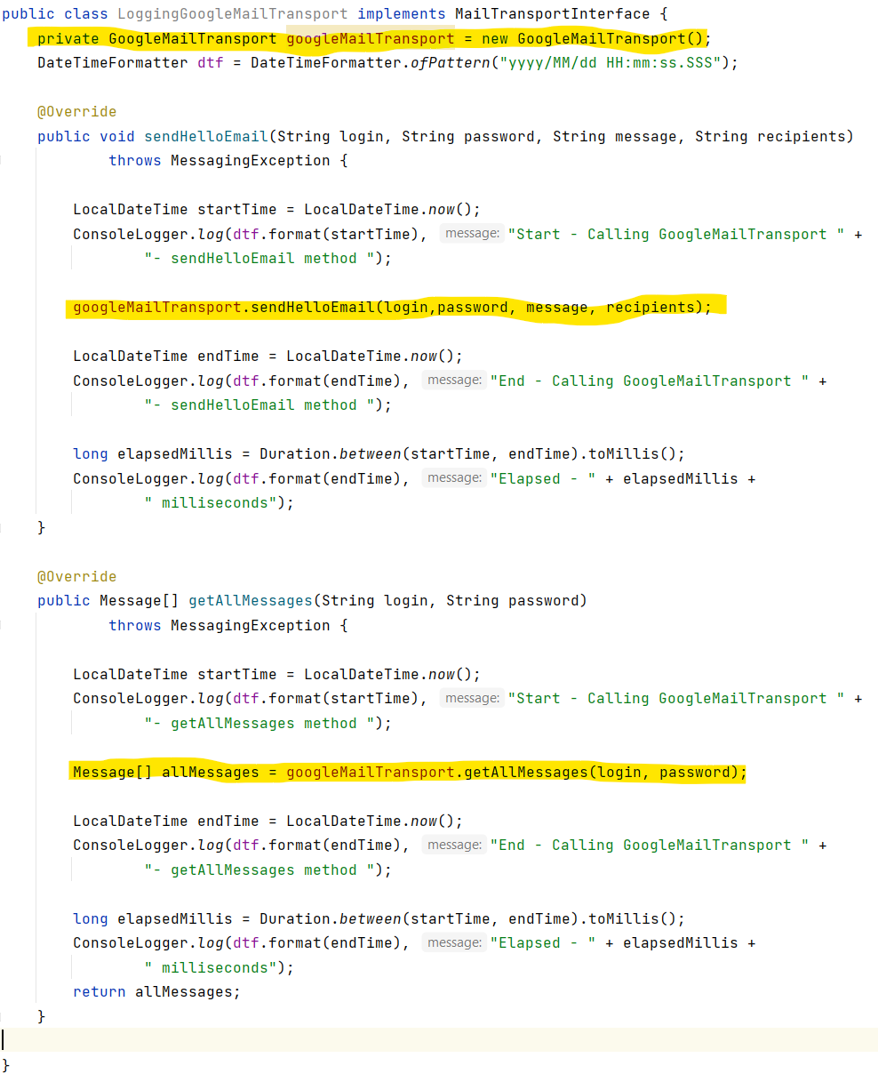

В аплікації **App** – змінюємо тільки одну строку коду .

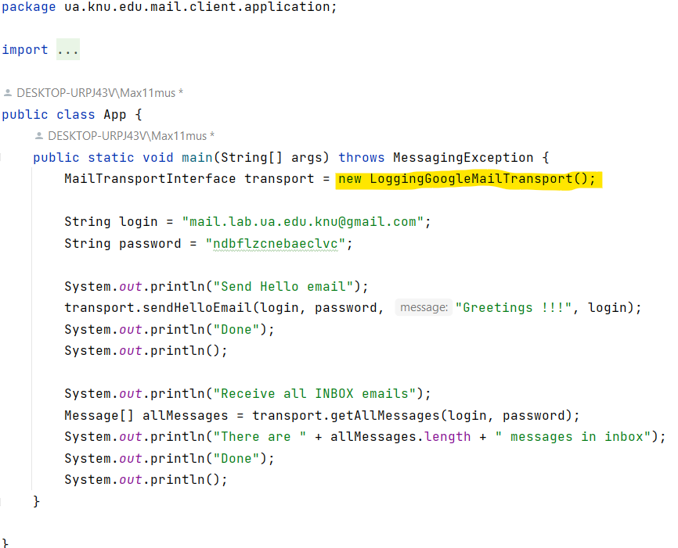

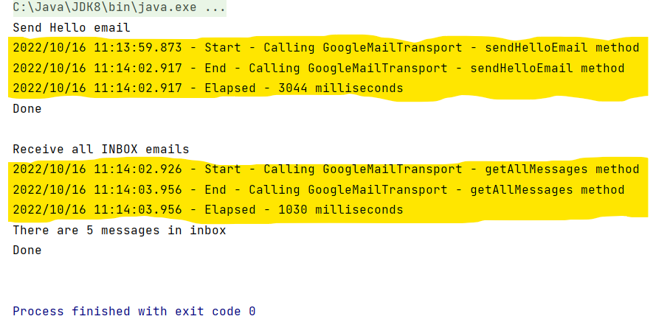

# Висновки

1.В результаті роботи був вивчений структурний патерн Proxy.

Усі файли та матеріали додатково викладені у репозиторії **GitHub** <https://github.com/Max11mus/MIT-LABA-4.git>